הפקולטה להנדסה - המגמה להנדסה מכנית

תכן מתלה קדמי
לרכב כביש-שטח

תקציר לספר הפרויקטים

פרויקט גמר

הכין: שגיא מוסקוביץ'
שם המנחה: דן הרמן
מקום ביצוע הפרוייקט: הרמן הנדסת רכב בע"מ

מאי 2008

- תאור הנושא: כיום מתלים לכלי רכב בעלי ארבעה גלגלים מותאמים לתפקד היטב בכבישים סלולים או בשטח, הפתרונות הקיימים בשוק לכלי רכב שייעודם נסיעה גם בכביש וגם בשטח לא מספקים ביצועים אופטימליים בשני המצבים- הם גורמים לפשרות בביצועים, בנוחות ובבטיחות.
מטרת העבודה היא לתכנן מתלה כחלק מפיתוח רכב חדש אשר מסוגל לשנות את הגיאומטריה של אחת מחוליותיו כדי לספק ביצועים של מתלה לרכב שטח בעת נסיעה בשטח ושל מתלה לרכב כביש בעת נסיעה בכביש.

- מטרת העבודה:
תכן מתלה בעל חוליה משתנה אשר יאפשר התנהגות השואפת לאופטימלית במצב כביש ובמצב שטח. מהות העבודה היא תכן מנגנון כוונון לשינוי גיאומטריית המתלה במתלה קיים.

- מהות הפתרון:
על בסיס מתלה של מיצובישי פאג'רו, אשר נחשב לבעל התנהגות דינמית טובה בשטח, בחנו את התנהגות זווית הקמבר לאורך מהלך המתלה (תנועת המרכב מטה ביחס לקרקע, במהלך פנייה או מהמורה למשל).
הקריטריון להתנהגות טובה של מתלה היא שינוי מינימלי בזוית הקמבר כפונקציה של זווית הגלגול כשהשאיפה התיאורטית היא לשמור על זוית קרובה ל-0.
מצאנו כי התנהגות המתלה באזור מהלך המתלה 150-200 מ"מ טובה יותר מהתנהגות המתלה סביב ה- 0 (גובה המרכב מהקרקע במצב סטטי, ללא עומסים דינמיים), יש לדבר יתרון היות ונקודת ה-0 החדשה במתלה שאנחנו מתכננים נמוכה בכ-150 מ"מ מנקודת ה-0 בזה המקורי.
שינינו את מצב המתלה כך שנקודת ה-0 במצב נסיעת כביש זהה לזו שבמצב השטח במהלך 150 מ"מ. את זה ביצענו על ידי שתי פעולות:
- שליטה בקפיץ ובמרסן- שינוי הגובה על ידי קיצור זרוע הקפיץ והמרסן, כך שהמתלה ירד לגובה הדרוש. אולם עקב כך מתקבלת זוית קמבר חיובית שאינה רצויה לנו.
- שליטה במיקום נקודה מס' 1 של המנגנון (ראה תמונה I )- על ידי שינוי מיקומה נתקן את זוית הקמבר שנוצרה, ונחזיר את המנגנון למצב של 0 קמבר ב-0 מהלך מתלה.

על המודל הממוחשב ביצענו את שתי הפעולות הרשומות מעלה- קבענו את מצב האפס החדש במהלך מתלה של 150 מ"מ (בהתייחס למתלה המקורי), לאחר מכן תיקנו זוית הקמבר שהתקבלה ל-0.
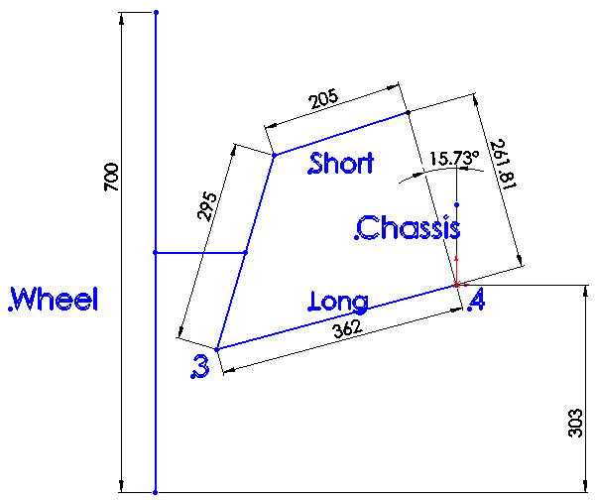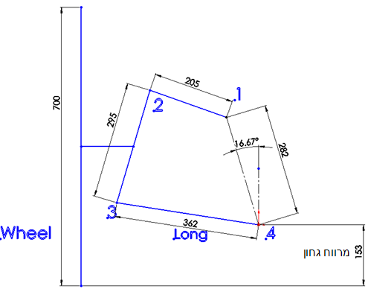
תמונה I : מתלה במצב גבוה (שטח) תמונה II : מתלה במצב נמוך (כביש)
מהשוואת זווית הקמבר המתקבלות במהלך פנייה במצב הגבוה לאלו שבמצב הנמוך קבלנו את הטבלה הבאה:
מהלך המתלה[מ"מ] | זווית הגלגול (במעלות) | זווית הגלגל מול המכונית | קמבר מצב נמוך | קמבר מצב גבוה
0.00 | 0.00 | 0.00 | 0.00 | 0.00
10.00 | 0.72 | 0.36 | 0.36 | 0.81
20.00 | 1.43 | 0.76 | 0.67 | 1.56
30.00 | 2.15 | 1.20 | 0.95 | 2.27
40.00 | 2.86 | 1.68 | 1.18 | 2.92
50.00 | 3.58 | 2.19 | 1.39 | 3.54
60.00 | 4.29 | 2.76 | 1.53 | 4.12

השאיפה שלנו היא לזוויות קמבר קרובות למצב הגבוה, וככל הניתן ל-0. ניתן לראות כי קבלנו זוויות קמבר קטנות יותר במצב הנמוך, לאורך מהלך המתלה המבוקש (+-50 מ"מ) מאשר במצב הגבוה- כלומר שיפרנו את ההתנהגות הדינמית של המתלה.
אחרי קביעת הגיאומטריה החדשה ובדיקתה, היה עלינו ליישם את הרעיון בתכנון:
- שליטה בקפיץ/מרסן- מבין האפשרויות השונות שעמדו לבחירתנו (מתלי אויר, בוכנה הידראולית, בורג הנעה ובוכנת נוזל דחיס) בחרנו בנוזל הדחיס (Compressible Liquid Adjustable Suspension). בוכנת הCLASS מאפשרת שליטה מלאה בכל רגע בקשיחות הקפיץ ובריסון המתלה ומסוגלת להשתנות במהירות גבוהה של עשרות מילישניות בלבד. היא נוחה מבחינה אנרגטית ותופסת מעט מאוד נפח על המתלה. הבעייתיות שלה היא מחירה הגבוה, אך היות והרכב מיועד להיות יוקרתי העלות תיספג במחירו.
לצורך הגדרת הכוחות על הקפיץ חישבנו את הכוחות הפועלים עליו בתמרון קיצוני.

- שליטה במיקום נק' 1 של המנגנון:
ביצענו חישובים להבנת הכוחות הפועלים על המנגנון.
הוספנו זרוע סיבוב שעל רדיוסה נמצאים שני המיקומים בהם נקודה מס' 1 צריכה להיות.
למיסוב בחרנו קסוות איגוס- אשר בניגוד למסבים כדוריים עומדות היטב בעומסים הסטטיים, הן זולות, ובניגוד לקסוות מתכתיות אינן מחלידות ולא דורשות טיפול כלל, ואורך חייהן ארוך מאוד.
לאקטואציה בחרנו בבוכנה חשמלית- מכלול של בורג, מנוע חשמלי, גששי סוף מהלך ובקר, מתוצרת HIWIN. הקומפקטיות של המכלול, צריכת אנרגיה נמוכה וביטול הצורך במערכות נוספות על הרכב כגון מדחס אויר (לחלופה של בוכנת אויר) או משאבת שמן (לחלופה של בוכנת שמן), היכולת שלו לעמוד בעומסים בסדרי הגודל הדרושים והיותו מוצר מדף גרמו לנו לבחור בו על פני האלטרנטיבות.
אף על פי כן- מניסיון עם בוכנות חשמליות בכלל ועם אלו של HIWIN בפרט יהיה עלינו להוסיף לבוכנות הקנויות רכיבים שיגנו עליהם מלכלוך ומים.

לצורך בחירת הקסוות והבוכנה החשמלית ביצענו חישובי כוחות בתמרונים שונים- כוחות צד הנובעים מהחלקה/פנייה, כוחות אנכיים הנובעים ממהמורה/קפיצה, וכוחות אפקיים בציר התקדמות הרכב הנובעים מבלימה.

את זרוע הכוונון עצמה העברנו תהליך של אופטימיזציה בתכנת אלמנטים סופיים כדי להסיר ממנה משקל ועדיין שתוכל לעמוד בכוחות הפועלים בתמרונים השונים.
4.לסיכום:
התהליך במלואו מתבצע כמתואר בתמונה III להלן:
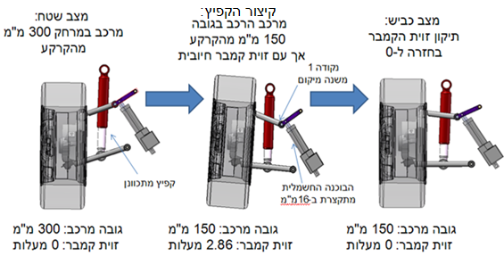
תמונה III : תהליך הנמכת המתלה

תיאור שלבי התהליך:
- במצב שטח קפיץ CLASS מתקצר עד לשקיעת מרכב המכונית לגובה הרצוי.
- כדי לתקן את זוית הקמבר החיובית שנוצרה, בוכנת LAM3-1 של HIWIN מתקצרת ב-16 מ"מ ומזיזה את נק' 1 למיקומה החדש.
- עכשיו גובה המרכב 150 מ"מ וזוית הקמבר במצב הניטראלי היא 0 כדרוש.
- התהליך ההפוך קורה להרמת גובה המרכב (הבוכנה מתארכת, הקפיץ מגדיל את ארכו).

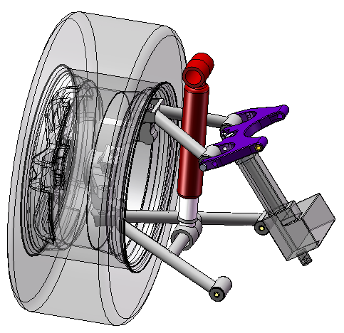
תמונה IV: מראה כללי של המתלה כולל מנגנון הכוונון

